星桥客服平台升级项目阶段工作报告
EVAL_EDIT_BODY_20260922项目办公室编制 | XQ-CS-26 | 截至 2026-09-15

项目目标与范围
本阶段围绕客服平台的研发验证、现场实施和运营交接开展试点工作。范围限于 XQ-CS-26 的 24 项任务，采用研发、实施、运营 DOCX v1.0、项目工作簿 v1.0 和阶段汇报 PPTX v1.0。当前工作不构成全网推广批准。
指标统计涵盖 09-01 至 09-15，基础明细加独立补录。验收与工作量分别统计；旧版 v0.9 和云岭 YL-OPS-26 项目不纳入本报告。未提供状态与原因保留待确认。
项目计划量 74372 条，完成量 66785 条，记录完成比例 89.8%。验收通过 762 条，共 960 条；未关闭问题 138 条。比例表示已记录作业，不能替代正式任务状态。

阶段进展
任务 ID | 任务名称 | 部门 | 正式状态 | 计划量 | 完成量 | 验收通过数 | 验收总数 | 未关闭问题数
EVAL_EDIT_CELL_20260922XQ-001 | 统一身份接入 | 研发 | 进行中 | 2852 | 2502 | 35 | 40 | 6
XQ-002 | 权限矩阵 | 研发 | 已完成 | 3198 | 2851 | 34 | 40 | 6
XQ-003 | 知识库检索 | 研发 | 待复核 | 3250 | 2959 | 32 | 40 | 6
XQ-004 | 工单路由 | 研发 | 未提供 | 3061 | 2745 | 33 | 40 | 5
XQ-005 | 会话留痕 | 研发 | 已完成 | 3280 | 2973 | 34 | 40 | 6
XQ-006 | 质检规则 | 研发 | 待复核 | 3320 | 2971 | 31 | 40 | 6
XQ-007 | 接口重试 | 研发 | 进行中 | 3044 | 2703 | 31 | 40 | 6
XQ-008 | 监控告警 | 研发 | 已完成 | 3053 | 2773 | 32 | 40 | 5
XQ-009 | 数据迁移 | 实施 | 待复核 | 3063 | 2752 | 34 | 40 | 6
XQ-010 | 网点接入 | 实施 | 进行中 | 3303 | 2987 | 34 | 40 | 6
XQ-011 | 坐席部署 | 实施 | 未提供 | 3160 | 2839 | 32 | 40 | 6
XQ-012 | 网络联调 | 实施 | 待复核 | 2921 | 2615 | 29 | 40 | 5
XQ-013 | 回滚演练 | 实施 | 进行中 | 3134 | 2781 | 32 | 40 | 6
XQ-014 | 终端适配 | 实施 | 已完成 | 3053 | 2761 | 33 | 40 | 6
XQ-015 | 权限复核 | 实施 | 待复核 | 2964 | 2638 | 28 | 40 | 6
XQ-016 | 试点切换 | 实施 | 进行中 | 3037 | 2720 | 28 | 40 | 5
XQ-017 | 坐席培训 | 运营 | 已完成 | 3109 | 2815 | 31 | 40 | 6
XQ-018 | 话术维护 | 运营 | 未提供 | 3072 | 2742 | 26 | 40 | 6
XQ-019 | 知识审核 | 运营 | 进行中 | 3182 | 2888 | 30 | 40 | 6
XQ-020 | 服务巡检 | 运营 | 已完成 | 3159 | 2862 | 35 | 40 | 5
XQ-021 | 反馈归因 | 运营 | 待复核 | 3035 | 2692 | 33 | 40 | 6
XQ-022 | 排班协同 | 运营 | 进行中 | 3018 | 2722 | 29 | 40 | 6
XQ-023 | 应急值守 | 运营 | 未提供 | 3116 | 2808 | 36 | 40 | 6
XQ-024 | 运营交接 | 运营 | 待复核 | 2988 | 2686 | 30 | 40 | 5
表 1 任务进展 数量单位为条；所有指标包含补录。

问题与已确定安排
下表覆盖 24 个优先跟进问题；其余问题按任务汇总至进展表。计划日期为已确认安排，未宣称执行完成。每项安排均需满足对应脚注条件后方可扩大范围。
任务 ID | 问题 ID | 原因 | 已确定安排 | 责任人 | 计划日期
EVAL_EDIT_CELL_20260922XQ-001 | IS-001-01 | 测试账号授权延迟 | 完成回归清单并由业务代表复核 | 研发负责人01 | 2026-09-16
XQ-002 | IS-002-01 | 设备批次交付延迟 | 补充边界样本后安排联合检查 | 研发负责人02 | 2026-09-17
XQ-003 | IS-003-01 | 未提供 | 整理待确认字段并提交责任部门 | 研发负责人03 | 2026-09-18
XQ-004 | IS-004-01 | 业务审核窗口调整 | 按既定试点名单复核配置 | 研发负责人04 | 2026-09-19
XQ-005 | IS-005-01 | 接口限流阈值待联合复核 | 保留原链路并完成切换前复查 | 研发负责人05 | 2026-09-20
XQ-006 | IS-006-01 | 现场网络白名单未同步 | 汇总异常记录后召开问题确认会 | 研发负责人06 | 2026-09-21
XQ-007 | IS-007-01 | 测试账号授权延迟 | 完成回归清单并由业务代表复核 | 研发负责人07 | 2026-09-22
XQ-008 | IS-008-01 | 设备批次交付延迟 | 补充边界样本后安排联合检查 | 研发负责人08 | 2026-09-16
XQ-009 | IS-009-01 | 历史字段映射待确认 | 整理待确认字段并提交责任部门 | 实施负责人01 | 2026-09-17
XQ-010 | IS-010-01 | 未提供 | 按既定试点名单复核配置 | 实施负责人02 | 2026-09-18
XQ-011 | IS-011-01 | 接口限流阈值待联合复核 | 保留原链路并完成切换前复查 | 实施负责人03 | 2026-09-19
XQ-012 | IS-012-01 | 现场网络白名单未同步 | 汇总异常记录后召开问题确认会 | 实施负责人04 | 2026-09-20
XQ-013 | IS-013-01 | 测试账号授权延迟 | 完成回归清单并由业务代表复核 | 实施负责人05 | 2026-09-21
XQ-014 | IS-014-01 | 设备批次交付延迟 | 补充边界样本后安排联合检查 | 实施负责人06 | 2026-09-22
XQ-015 | IS-015-01 | 历史字段映射待确认 | 整理待确认字段并提交责任部门 | 实施负责人07 | 2026-09-16
XQ-016 | IS-016-01 | 业务审核窗口调整 | 按既定试点名单复核配置 | 实施负责人08 | 2026-09-17
XQ-017 | IS-017-01 | 未提供 | 保留原链路并完成切换前复查 | 运营负责人01 | 2026-09-18
XQ-018 | IS-018-01 | 现场网络白名单未同步 | 汇总异常记录后召开问题确认会 | 运营负责人02 | 2026-09-19
XQ-019 | IS-019-01 | 测试账号授权延迟 | 完成回归清单并由业务代表复核 | 运营负责人03 | 2026-09-20
XQ-020 | IS-020-01 | 设备批次交付延迟 | 补充边界样本后安排联合检查 | 运营负责人04 | 2026-09-21
XQ-021 | IS-021-01 | 历史字段映射待确认 | 整理待确认字段并提交责任部门 | 运营负责人05 | 2026-09-22
XQ-022 | IS-022-01 | 业务审核窗口调整 | 按既定试点名单复核配置 | 运营负责人06 | 2026-09-16
XQ-023 | IS-023-01 | 接口限流阈值待联合复核 | 保留原链路并完成切换前复查 | 运营负责人07 | 2026-09-17
XQ-024 | IS-024-01 | 未提供 | 汇总异常记录后召开问题确认会 | 运营负责人08 | 2026-09-18
表 2 优先跟进问题与安排 日期均在截止日之后

任务目标及前置条件

XQ-001 统一身份接入
阶段目标：统一账号映射，减少人工重复维护。前置条件：业务复核完成后方可扩大统一身份接入范围。
来源：01_研发阶段材料_v1.0.docx，2.1、附录 A、脚注 1；指标与问题的共同定位规则见报告末尾来源说明。

XQ-002 权限矩阵
阶段目标：按岗位和网点验证最小权限。前置条件：业务复核完成后方可扩大权限矩阵范围。
来源：01_研发阶段材料_v1.0.docx，2.2、附录 A、脚注 2；指标与问题的共同定位规则见报告末尾来源说明。

XQ-003 知识库检索
阶段目标：提高常见问题检索命中质量。前置条件：业务复核完成后方可扩大知识库检索范围。
来源：01_研发阶段材料_v1.0.docx，2.3、附录 A、脚注 3；指标与问题的共同定位规则见报告末尾来源说明。

XQ-004 工单路由
阶段目标：将工单按业务类别分配到对应处理组。前置条件：业务复核完成后方可扩大工单路由范围。
来源：01_研发阶段材料_v1.0.docx，2.4、附录 A、脚注 4；指标与问题的共同定位规则见报告末尾来源说明。

XQ-005 会话留痕
阶段目标：保证会话记录可追溯且保留访问控制。前置条件：业务复核完成后方可扩大会话留痕范围。
来源：01_研发阶段材料_v1.0.docx，2.5、附录 A、脚注 5；指标与问题的共同定位规则见报告末尾来源说明。

XQ-006 质检规则
阶段目标：对抽检规则进行分层校准。前置条件：业务复核完成后方可扩大质检规则范围。
来源：01_研发阶段材料_v1.0.docx，2.6、附录 A、脚注 6；指标与问题的共同定位规则见报告末尾来源说明。

XQ-007 接口重试
阶段目标：确保失败接口可重试且不重复写入。前置条件：业务复核完成后方可扩大接口重试范围。
来源：01_研发阶段材料_v1.0.docx，2.7、附录 A、脚注 7；指标与问题的共同定位规则见报告末尾来源说明。

XQ-008 监控告警
阶段目标：建立关键链路异常通知和升级规则。前置条件：业务复核完成后方可扩大监控告警范围。
来源：01_研发阶段材料_v1.0.docx，2.8、附录 A、脚注 8；指标与问题的共同定位规则见报告末尾来源说明。

XQ-009 数据迁移
阶段目标：将存量记录迁移到新字段结构。前置条件：现场复核完成后方可扩大数据迁移范围。
来源：02_实施阶段材料_v1.0.docx，2.9、附录 A、脚注 1；指标与问题的共同定位规则见报告末尾来源说明。

XQ-010 网点接入
阶段目标：完成试点网点配置和链路核查。前置条件：现场复核完成后方可扩大网点接入范围。
来源：02_实施阶段材料_v1.0.docx，2.10、附录 A、脚注 2；指标与问题的共同定位规则见报告末尾来源说明。

XQ-011 坐席部署
阶段目标：为试点坐席部署兼容客户端。前置条件：现场复核完成后方可扩大坐席部署范围。
来源：02_实施阶段材料_v1.0.docx，2.11、附录 A、脚注 3；指标与问题的共同定位规则见报告末尾来源说明。

XQ-012 网络联调
阶段目标：核对跨网段访问和白名单。前置条件：现场复核完成后方可扩大网络联调范围。
来源：02_实施阶段材料_v1.0.docx，2.12、附录 A、脚注 4；指标与问题的共同定位规则见报告末尾来源说明。

XQ-013 回滚演练
阶段目标：验证切换失败后可恢复到原有业务路径。前置条件：现场复核完成后方可扩大回滚演练范围。
来源：02_实施阶段材料_v1.0.docx，2.13、附录 A、脚注 5；指标与问题的共同定位规则见报告末尾来源说明。

XQ-014 终端适配
阶段目标：核对不同终端的输入与展示差异。前置条件：现场复核完成后方可扩大终端适配范围。
来源：02_实施阶段材料_v1.0.docx，2.14、附录 A、脚注 6；指标与问题的共同定位规则见报告末尾来源说明。

XQ-015 权限复核
阶段目标：复核现场账号权限和责任人。前置条件：现场复核完成后方可扩大权限复核范围。
来源：02_实施阶段材料_v1.0.docx，2.15、附录 A、脚注 7；指标与问题的共同定位规则见报告末尾来源说明。

XQ-016 试点切换
阶段目标：按批准窗口执行试点切换。前置条件：现场复核完成后方可扩大试点切换范围。
来源：02_实施阶段材料_v1.0.docx，2.16、附录 A、脚注 8；指标与问题的共同定位规则见报告末尾来源说明。

XQ-017 坐席培训
阶段目标：使试点坐席掌握新工单处理流程。前置条件：业务复核完成后方可扩大坐席培训范围。
来源：03_运营阶段材料_v1.0.docx，2.17、附录 A、脚注 1；指标与问题的共同定位规则见报告末尾来源说明。

XQ-018 话术维护
阶段目标：更新试点业务话术与升级提示。前置条件：业务复核完成后方可扩大话术维护范围。
来源：03_运营阶段材料_v1.0.docx，2.18、附录 A、脚注 2；指标与问题的共同定位规则见报告末尾来源说明。

XQ-019 知识审核
阶段目标：核对知识条目的有效期与审核责任。前置条件：业务复核完成后方可扩大知识审核范围。
来源：03_运营阶段材料_v1.0.docx，2.19、附录 A、脚注 3；指标与问题的共同定位规则见报告末尾来源说明。

XQ-020 服务巡检
阶段目标：建立日常巡检和异常移交流程。前置条件：业务复核完成后方可扩大服务巡检范围。
来源：03_运营阶段材料_v1.0.docx，2.20、附录 A、脚注 4；指标与问题的共同定位规则见报告末尾来源说明。

XQ-021 反馈归因
阶段目标：按固定分类记录用户反馈。前置条件：业务复核完成后方可扩大反馈归因范围。
来源：03_运营阶段材料_v1.0.docx，2.21、附录 A、脚注 5；指标与问题的共同定位规则见报告末尾来源说明。

XQ-022 排班协同
阶段目标：核对试点时段的值班衔接。前置条件：业务复核完成后方可扩大排班协同范围。
来源：03_运营阶段材料_v1.0.docx，2.22、附录 A、脚注 6；指标与问题的共同定位规则见报告末尾来源说明。

XQ-023 应急值守
阶段目标：明确试点异常的值守与升级联系人。前置条件：业务复核完成后方可扩大应急值守范围。
来源：03_运营阶段材料_v1.0.docx，2.23、附录 A、脚注 7；指标与问题的共同定位规则见报告末尾来源说明。

XQ-024 运营交接
阶段目标：将试点运行记录交接给常规运营组。前置条件：业务复核完成后方可扩大运营交接范围。
来源：03_运营阶段材料_v1.0.docx，2.24、附录 A、脚注 8；指标与问题的共同定位规则见报告末尾来源说明。

业务图示
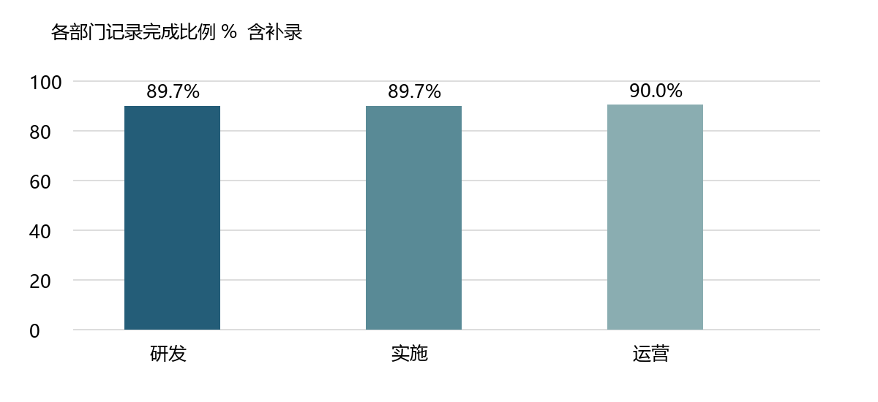
图 1 各部门记录完成比例 汇总完成量除以汇总计划量，含补录
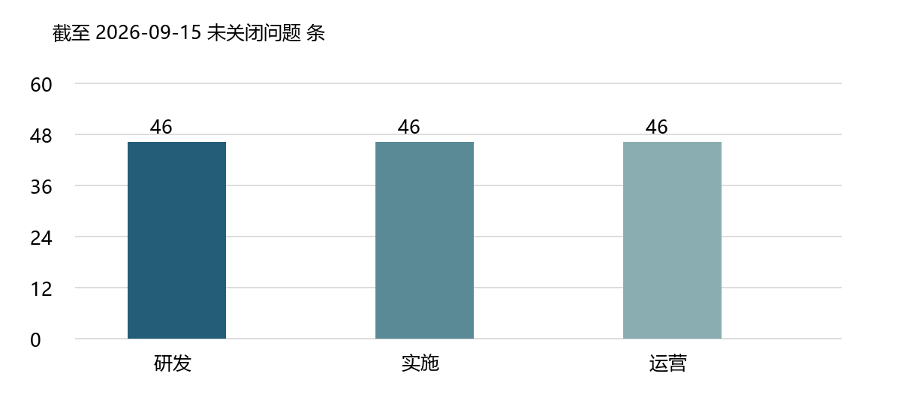
图 2 各部门未关闭问题数量 单位为条，截至 2026-09-15

范围限定
XQ-001：仅覆盖东区试点账号，不含全量用户。 来源：05_阶段汇报_v1.0.pptx，第 1 页演讲者备注。
XQ-002：仅覆盖白名单岗位，不代表全岗位授权完成。 来源：05_阶段汇报_v1.0.pptx，第 3 页演讲者备注。
XQ-003：检索数据仅来自已审核知识，不包含待审条目。 来源：05_阶段汇报_v1.0.pptx，第 5 页演讲者备注。
XQ-004：路由结果为影子运行，不等同生产切换。 来源：05_阶段汇报_v1.0.pptx，第 7 页演讲者备注。
XQ-005：留痕抽样已脱敏，不可据此认定全部记录完整。 来源：05_阶段汇报_v1.0.pptx，第 9 页演讲者备注。
XQ-006：质检结果不包含人工申诉复核。 来源：05_阶段汇报_v1.0.pptx，第 11 页演讲者备注。
XQ-009：迁移验收仅针对抽样批次，不代表全部历史数据迁移完成。 来源：05_阶段汇报_v1.0.pptx，第 13 页演讲者备注。
XQ-010：网点接入仅限试点清单，不含备用网点。 来源：05_阶段汇报_v1.0.pptx，第 15 页演讲者备注。
XQ-011：坐席部署为测试环境，不等同正式环境上线。 来源：05_阶段汇报_v1.0.pptx，第 17 页演讲者备注。
XQ-012：网络联调不包含灾备专线。 来源：05_阶段汇报_v1.0.pptx，第 19 页演讲者备注。
XQ-017：培训通过以演练考核为准，不代表岗位资格认证。 来源：05_阶段汇报_v1.0.pptx，第 21 页演讲者备注。
XQ-018：话术版本仅适用于试点业务，不作为全渠道发布稿。 来源：05_阶段汇报_v1.0.pptx，第 23 页演讲者备注。

待确认事项
XQ-003 的IS-003-01原因未提供，待 研发负责人03 确认。 来源：04_项目工作簿_v1.0.xlsx，问题记录，项目 XQ-CS-26，任务 XQ-003，问题 IS-003-01。
XQ-004 的正式状态未提供，待 研发负责人04 确认。 来源：04_项目工作簿_v1.0.xlsx，任务台账!A8:G8。
XQ-010 的IS-010-01原因未提供，待 实施负责人02 确认。 来源：04_项目工作簿_v1.0.xlsx，问题记录，项目 XQ-CS-26，任务 XQ-010，问题 IS-010-01。
XQ-011 的正式状态未提供，待 实施负责人03 确认。 来源：04_项目工作簿_v1.0.xlsx，任务台账!A15:G15。
XQ-017 的IS-017-01原因未提供，待 运营负责人01 确认。 来源：04_项目工作簿_v1.0.xlsx，问题记录，项目 XQ-CS-26，任务 XQ-017，问题 IS-017-01。
XQ-018 的正式状态未提供，待 运营负责人02 确认。 来源：04_项目工作簿_v1.0.xlsx，任务台账!A22:G22。
XQ-023 的正式状态未提供，待 运营负责人07 确认。 来源：04_项目工作簿_v1.0.xlsx，任务台账!A27:G27。
XQ-024 的IS-024-01原因未提供，待 运营负责人08 确认。 来源：04_项目工作簿_v1.0.xlsx，问题记录，项目 XQ-CS-26，任务 XQ-024，问题 IS-024-01。

来源说明
本报告采用的来源均为 v1.0。任务目标、安排及脚注条件已在“任务目标及前置条件”逐项标注；12 条范围限定的 PPTX 页码及备注位置见“范围限定”。以下为进展表、问题表、项目合计及两幅图示的共同数据定位规则。
台账与正式状态：04_项目工作簿_v1.0.xlsx 的“任务台账”A5:G34，筛选项目 XQ-CS-26，以任务 ID 关联 XQ-001 至 XQ-024；据此取得名称、部门和正式状态。
计划量及完成量：同一工作簿“指标明细”A5:I1444 与隐藏的“补录明细”A5:I364，分别筛选项目及任务 ID 后相加。每个任务的基础记录为 M-任务序号-001 至 048，补录为 S-任务序号-001 至 012；例如 XQ-001 对应 M-001-001 至 M-001-048 及 S-001-001 至 S-001-012。空行下的小计不计入。
验收通过数与总数：同一工作簿“验收记录”A5:H1204，以项目、任务 ID 和“有效”筛选；每任务记录为 A-任务序号-001 至 040。通过数按通过结果计数，总数按有效记录计数。
问题及原因：同一工作簿“问题记录”A5:I604，以项目及任务 ID 筛选，每任务记录为 IS-任务序号-01 至 20。未关闭数量按问题 ID 去重并筛选“未关闭”；优先问题和原因对应 IS-任务序号-01。安排、责任人与日期对应各部门文档附录 A 的同一任务。
项目合计与业务图示：使用进展表中 24 项任务的上述指标。图 1 按责任部门汇总完成量后除以汇总计划量，包含补录；图 2 汇总各部门未关闭问题数。项目合计采用相同范围，截止日期均为 2026-09-15。

记录完成比例含基础明细与独立补录；空白状态保持未知，不能由完成比例推断。

